金属风管制作安装工程质量管理

依据标准：

《建筑工程施工质量验收统一标准》 GB50300-2001
《通风与空调工程施工质量验收规范》 GB50243-2002

1、范围
本工艺标准适用于普通薄钢板、镀锌薄钢板、不锈钢板及铝板的风管制做。

2、施工准备
2.1材料要求及主要机具：
2.1.1所使用板材、型钢的主要材料应具有出厂合格证明书或质量鉴定文件。
2.1.2制作风管及配件的钢板厚度应符合表4-1的规定。
风管及配件钢板厚度 表4-1
长边尺寸  或直径mm | 圆形风管 | 矩形风管 |  | 除尘系统风管
长边尺寸  或直径mm | 圆形风管 | 中低压系统 | 高压系统 | 除尘系统风管
80～320 | 0.5 | 0.5 | 0.8 | 1.5
340～450 | 0.6 | 0.6 | 0.8 | 1.5
480～630  670～1000 | 0.8 | 0.6 | 0.8 | 2.0
480～630  670～1000 | 0.8 | 0.8 | 0.8 | 2.0
1120～1250 | 1.0 | 1.0 | 1.0 | 2.0
1320～2000  2500～4000 | 1.2 | 1.0 | 1.2 | 3.0
1320～2000  2500～4000 | 1.2 | 1.2 | 1.2 | 按设计要求
2.1.3镀锌薄钢板表面不得有裂纹、结疤及水印等缺陷，应有镀锌层结晶花纹。
2.1.4制作不锈钢板钢板风管和配件的板材厚度应符合表4-2的规定。
不锈钢板风管和配件板材厚度 表4-2
圆形风管直径或矩形风管大边长（mm） | 不锈钢板厚度（mm）
100～500  560～1120  1250～2000  2500～4000 | 0.5  0.75  1.00  1.2
2.1.5不锈钢板材应具有高温下耐酸耐减的抗腐蚀能力。板面不得有划痕、刮伤、锈斑和凹穴等缺陷。
2.1.6制作铝板风管和配件的板材厚度应符合表4-3的规定。
铝板风管和配件板材厚度 表4-3
圆形风管直径或矩形风管大边长（mm） | 铝板厚度（mm）
100～320  360～630  700～2000  2500～4000 | 1.0  1.5  2.0  2.5
2.1.7铝板材应具有良好的塑性、导电、导热性能及耐酸腐蚀性能，表面不得有划痕及磨损。
2.1.8龙门剪板机、电冲剪、手用电动剪倒角机、咬口机、压筋机、折方机、合缝机、振动式曲线剪板机、卷圆机、圆弯头咬口机、型钢切割机、角（扁）钢卷圆机、液压钳钉钳、电动拉铆枪、台钻、手电钻、冲孔机、插条法兰机、螺旋卷管机、电、气焊设备、空气压缩机油漆喷枪等设备及不锈钢板尺、钢直尺、角尺量器、划规、划针、洋冲、铁锤、木锤、拍板等小型工具。
排烟系统钢板厚度可参照高压系统。
2.2作业条件：
2.2.1集中加工应具有宽敞、明亮、洁净、地面平整、不潮湿的厂房。
2.2.2现场分散加工应具有能防雨雪、大风及结构牢固的设施。
2.2.3作业地点要有相应加工工艺的基本机具、设施及电源和可靠的安全防护装置，并配有消防器材。
2.2.4风管制作应有批准的图纸、经审查的大样图、系统图，并有施工员书面的技术质量及安全交底。

3、操作工艺
3.1工艺流程：
领料
咬口制作
倒角
剪切
展开下料
成型
风管折方
方法兰下料
焊接
打眼冲孔
圆法兰卷圆
划线下料
找平找正
打孔打眼
翻边
铆法兰
成品喷漆
检验
出厂
注：无设计要求时，镀锌风管成品不喷漆。
3.2划线的基本线有：直角线、垂直平分线、平行线、角平分线、直线等分、圆等分等。展开方法宜采用平行线法、放射线法和三角线法。根据图及大样风管不同的几何形状和规格、分别进行划线展开。
3.3板材剪切必须进行下料的复核，以免有误，按划线形状用机械剪刀和手工剪刀进行剪切。
3.4剪切时，手严禁伸入机械压板空隙中。上刀架不准放置工具等物品，调整板料时，脚不能放在踏板上。使用固定式震动剪两手要扶稳钢板，手离刀口不得小于5cm，用力均匀适当。
3.5板材下料后在轧口之前，必须用倒角机或剪刀进行倒角工作。倒角形状如图3.5。
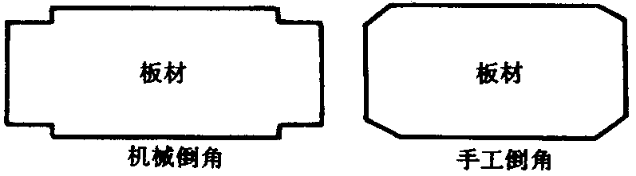
图3.5
3.6金属薄板制作的风管采用咬口连接、铆、焊接等不同方法。不同板材咬接或焊接界限如表4-4规定。
金属风管的咬接或焊接界限 表4-4
板厚（mm） | 材质
板厚（mm） | 钢板（不包括镀锌钢板） | 不锈钢板 | 铝板
δ≤1.0  1.0＜δ≤1.2  1.2＜δ≤1.5  δ＞1.5 | 咬接 | 咬接 | 咬接
δ≤1.0  1.0＜δ≤1.2  1.2＜δ≤1.5  δ＞1.5 | 咬接 | 焊接  （氩弧焊及电焊） | 咬接
δ≤1.0  1.0＜δ≤1.2  1.2＜δ≤1.5  δ＞1.5 | 焊接  （电焊） | 焊接  （氩弧焊及电焊） | 焊接  （气焊或氩弧焊）
3.6.1咬口连接类型宜用图3.6.12的形式。咬口宽度和留量根据板材厚度，应符合表3.6.1的要求。
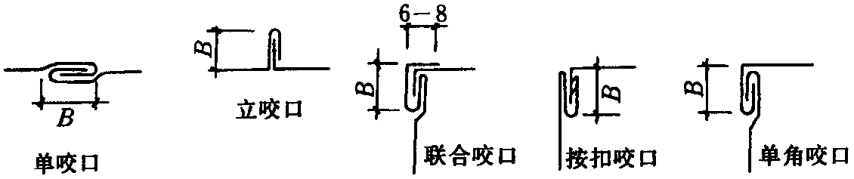
图3.6.1
咬口宽度表（mm） 表3.6.1
钢板厚度 | 平咬口宽B | 角咬口宽B
0.7以下  0.7～0.82  0.9～1.2 | 6～8  8～10  10～12 | 6～7  7～8  9～10
3.6.2焊接时可采用气焊、电焊或接触焊，焊缝形式应根据风管的构造和焊接方法而定，可选图3.6.2几种形式。
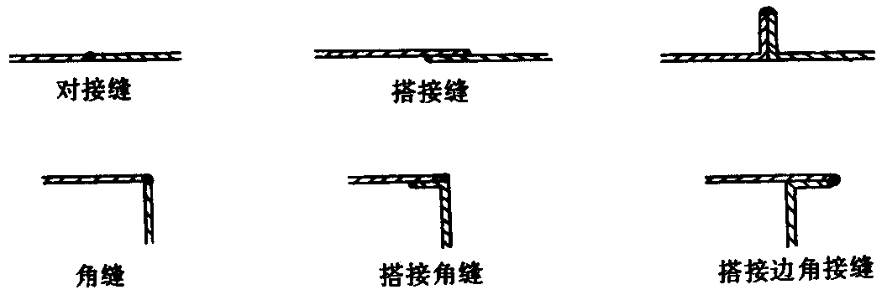
图3.6.2
3.6.3铆钉连接时，必须使铆钉中心线垂直于板面，铆钉头应把板材压紧，使板缝密合密合并且铆钉排列整齐、均匀。
板材之间铆接，一般中间可不加垫料，设计有规定时，按设计要求进行。
3.7咬口连接根据使用范围选择咬口形式。适用范围可参照表3.7。
常用咬口及其适用范围 表3.7
型式 | 名称 | 适用范围
 | 单咬口 | 用于板材的拼接和圆形风管的闭合咬口
 | 立咬口 | 用于圆形管或直接的管节咬口
 | 联合角咬口 | 用于矩形风管、变管、三通管及四通管的咬接
 | 转角式咬口 | 较多的用于矩形直管的咬缝，和有净化要求的空调系统，有时也用于弯管成三通管的转角咬口缝
 | 接扣式咬口 | 现在矩形风管大多采用此咬口，有时也用于弯管、三通管或四通管
3.8咬口时手指距滚轮护壳不小于5cm，手柄不准放在咬口机轨道上，扶稳板料。
3.9咬口后的板料将画好的折方线放在折方机上，置于下模的中心线。操作时使机械上刀片中心线与下模中心线重合，折成所需要的角度。
3.10折方时应互相配合并与折方机保持一定距离，以免被翻转的钢板或配重碰伤。
3.11制作圆风管时，将咬口两端拍成圆弧状放在卷圆机上圈圆，按风管圆径规格适当调整上、下辊间距，操作时，手不得直接推送钢板。
3.12折方或卷圆后的钢板用合口机或手工进行合缝。操作时，用力均匀，不宜过重。单、双口确实咬合，无胀裂和半咬口现象。
3.13法兰加工：
3.13.1矩形风管法兰加工：
3.13.1.1方法兰由四根角钢组焊而成，划料下料时应注意使焊成后的法兰内径不能小于风管的外径，用型钢切割机按线切断。
3.13.1.2下料调直后放在冲床上冲击铆钉孔及螺栓孔、孔距不应大于150mm。如采用8501阻燃密封胶条做垫料时，螺栓孔距可适当增大，但不得超过300mm。
3.13.1.3冲孔后的角钢放在焊接平台上进行焊接，焊接时按各规格模具卡紧
3.13.1.4矩形法兰用料规格应符合表3.13.1.4的规定。
矩形风管法兰 表3.13.1.4
矩形风管大边长（mm） | 法兰用料规格（mm）
≤630  800～1250  1600～2500  3000～4000 | L24×3  L30×4  L40×4  L50×5
注：矩形法兰的四角应设置螺孔。
3.13.2圆形法兰加工：
3.13.2.1先将整根角钢或扁钢放在冷煨法兰卷圆机上按所需法兰直径调整机械的可调零件，卷成螺旋形状后取下。
3.13.2.2将卷好后的型钢画线割开，逐个放在平台上找平找正。
3.13.2.3调整的各支法兰进行焊接、冲孔。
3.13.2.4圆法兰用料规格应符合表3.13.2.4的规定。
圆形加风管法兰 表3.13.2.4
圆形风管直径（mm） | 法兰用料规格
圆形风管直径（mm） | 扁钢（mm） | 角钢（mm）
≤140  150～280  300～500  530～1250  1320～2000 | －20×4  －25×4 | L25×3  L30×4  L40×4
3.13.3无法兰加工：
无法兰连接风管的接口应采用机械加工，尺寸应正确、形状应规则，接口处应严密。无法兰矩形风管接口自制四角应有固定措施。
风管无法兰连接可采用承插、插条、薄钢板法兰弹簧夹等形式详见表3.13.3.1、3.13.3.2、3.13.3.3。
圆形风管无法兰连接形式 表3.13.3.1
序号 | 无法兰形式 |  | 附件板厚 | 接口要求 | 使用范围 | 备注
1 | 承插连接 | 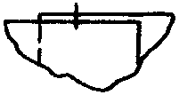 |  | 插入深度大于30mm，有密封措施 | 低压  风管 | 直径＜700mm
2 | 带加强筋承插 | 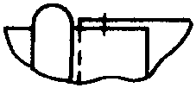 |  | 插入深度大于20mm，有密封措施 | 中、低压风管
3 | 角钢加固承插 | 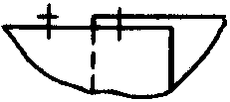 |  | 插入深度大于20mm，有密封措施 | 中、低  压风管
4 | 芯管连接 |  | ≥管板厚 | 插入深度大于20mm，有密封措施 | 中、低  压风管
5 | 立筋抱箍连接 |  | ≥管板厚 | 四角加90°贴角、并固定 | 中、低  压风管
6 | 抱箍连接 | 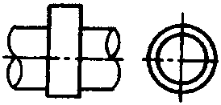 | ≥管板厚 | 接头尽量靠近不重叠 | 中、低  压风管 | 宽≥100mm

常用矩形风管无法兰连接形式表 3.13.3.2
序号 | 无法兰形式 |  | 附件板厚不小于（mm） | 转角要求 | 使用范围 | 备注
1 | S型插条 |  | 0.7 | 立面插条两端压到两平面各20mm左右 | 低压风管 | 单独使用
2 | C型  插条 |  | 0.7 | 立面插条两端压到两平面各20mm左右 | 中、低  压风管
3 | 立插条 |  | 0.7 | 四角加90°平板条固定 | 中、低压风管
4 | 立咬口 |  | 0.7 | 四角加90°贴角并固定 | 中、低压风管
5 | 包边立咬口 |  | 0.7 | 四角加90°贴角并固定 | 中、低压风管
6 | 薄钢板法兰插  条 |  | 0.8 | 四角加90°，贴角 | 高、中低压风管
7 | 薄钢  板法兰弹簧夹 |  | 0.8 | 四角加90°贴角 | 高、中低压风管
8 | 直角型平插条 |  | 0.7 | 四角两端固定 | 低压风管 | 采用此法连接时，风管大边尺寸不得大于630mm
9 | 立联合角插条 |  | 0.8 | 四角加90°贴角并固定 | 低压风管
圆形风管芯连接 表3.13.3.3
直径D（mm） | 芯管长度  L（mm） | 自攻螺丝或抽芯铆钉数量（个） | 外径允许偏差（mm）
直径D（mm） | 芯管长度  L（mm） | 自攻螺丝或抽芯铆钉数量（个） | 圆管 | 芯管
120 | 60 | 3×2 | －1～0 | －3～－4
300 | 80 | 4×2 | －1～0 | －3～－4
400 | 100 | 4×2 | －2～0 | －4～－5
700 | 100 | 6×2 | －2～0 | －4～－5
900 | 100 | 8×2 | －2～0 | －4～－5
1000 | 100 | 8×2 | －2～0 | －4～－5
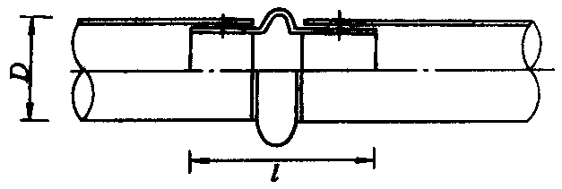
3.13.4不锈钢、铝板风管法兰用料规格应符合表3.13.4的规定。
法兰用料规格（mm） 表3.13.4
圆、矩形不锈钢风管 | ≤280  320～560  630～1000  1120～2000 |  | －25×4  －30×4  －35×4  －40×4
圆、矩形铝板风管 | ≤280  320～560  630～1000  1120～2000  2000～ | L30×4  L35×4  L40×4 |  | －30×6  －35×8  －40×10  －40×12
在风管内铆法兰腰箍冲眼时，管外配合人员面部要避开冲孔。
3.14矩形风管边长大于或等于630mm和保温风管边长大于或等于800mm，其管段长度在1200mm以上时均应采取加固措施。边长小于或等于800mm的风管，宜采用楞筋、楞线的方法加固。
中、高压风管的管面长度大于1200mm时，应采用加固框的形式加固。
高压几管的单咬口缝应有加强措施。
风管的板材厚度大于或等于2mm时，加固措施的范围可适当放宽。
风管的加固形式详见图3.14.1、图3.14.2。
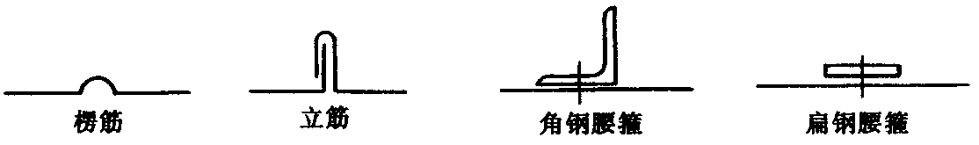
图3.14.1圆形风管加固形式
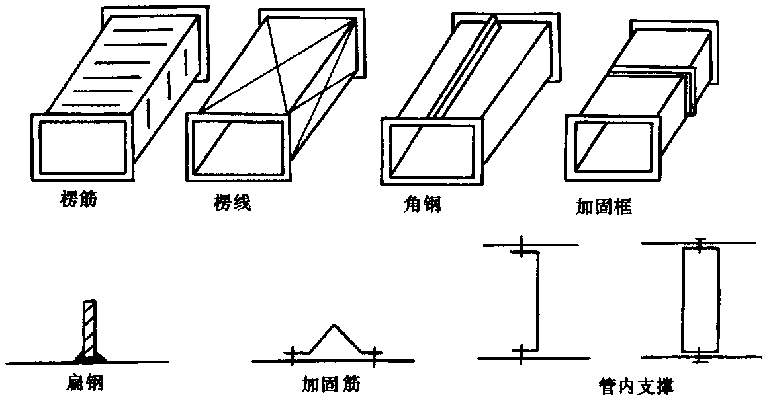
图3.14.2矩形风管加固形式
3.15风管与法兰组合成形时，风管与扁钢法兰可用翻边连接；与角钢法兰连接时，风管壁厚小于或等于1.5mm可采用翻边铆接，铆钉规格，铆孔尺寸见表3.15的规定。
圆、矩形风管法兰铆钉规格及铆孔尺寸 表3.15
类型 | 风管规格 | 铆孔尺寸 | 铆钉规格
方法兰 | 120～630  800～2000 | φ4.5  φ5.5 | φ4×8  φ5×10
圆法兰 | 200～500  530～2000 | φ4.5  φ5.5 | φ4×8  φ5×10
风管壁厚大于1.5mm可采用翻边点焊和沿风管管口周边满焊，点焊时法兰与管壁外表面贴合；满焊时法兰应伸出风管管口4～5mm，为防止变形，可采用图3.15的方法。
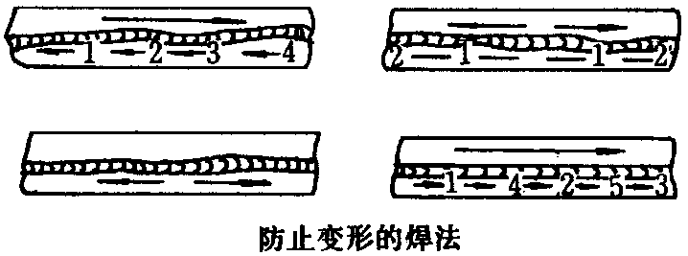
图3.15
图中表示常用的几种焊接顺序，大箭头指示总的焊接方向，小箭头表示局部分段的焊接方向，数字表示焊接先后顺序。这样可以使焊件比较均匀地受热和冷却，从而减少变形。
3.16风管与法兰铆接前先进行技术质量复核，合格后将法兰套在风管上，管端留出10mm左右翻边量，管折方线与法兰平面应垂直，然后使用液压铆钉钳或手动夹眼钳用铆钉将风管与法兰铆固，并留出四周翻边。
3.17翻边应平整，不应遮住螺孔，四角应铲平，不应出现豁口，以免漏风。
3.18风管与小部件（嘴子、短支管等）连接处、三通、四通分支处要严密、缝隙处应利用锡焊或密封胶堵严以免漏风。使用锡焊、熔漏时锡液不许着水，防止飞溅伤人，盐酸要妥善保管。
3.19风管喷漆防腐不应在低温（低于＋5℃）和潮湿（相对湿度不大于80%）的环境下进行，喷漆前应清除表面灰尘、污垢与锈斑并保持干燥。喷漆时应使漆膜均匀，不得有堆积、漏涂、皱纹、气泡及混色等缺陷。
普通钢板在压口时必须先喷一道防锈漆，保证咬缝内不易生锈。
3.20薄钢板的防腐油漆如设计无要求，可参照表3.20的规定执行。
薄钢板油漆 表3.20
序号 | 风管所输送的气体介质 | 油漆类别 | 油漆遍数
1 | 不含有灰尘且温度不高于70℃的空气 | 内表面涂防锈底漆  外表面涂防锈底漆  外表面涂面漆（调和漆等） | 2  1  2
2 | 不含有灰尘且温度高于70℃的空气 | 内、外表面各涂耐热漆 | 2
3 | 含有粉尘或粉屑的空气 | 内表面涂防锈底漆  外表面涂防锈底漆  外表面涂面漆 | 1  1  2
4 | 含有腐蚀性介质的空气 | 内外表面涂耐酸底漆  内外表面涂耐酸面漆 | ≥2  ≥2
注：需保温的风管外表面不涂粘结剂时，宜涂防锈漆二遍。
3.21风管成品检验后应按图中主干管、支管系统的顺序写出连接号码及工程简名，合理堆放码好，等待运输出厂。

4、质量标准
4.1一般规定
4.1.1本章适用于建筑工程通风与空调工程中，使用的金属、非金属风管与复合材料风管或风道的加工、制作质量的检验与验收。
4.1.2对风管制作质量的验收，应按其材料、系统类别和使用场所的不同分别进行，主要包括风管的材质、规格、强度、严密性与成品外观质量等项内容。
4.1.3风管制作质量的验收，按设计图纸与本规范的规定执行。工程中所选用的购风管，还必须提供相应的产品合格证明文件或进行强度和严密性的验证，符合要求的方可使用。
4.1.4通风管道规格的验收，风管以外径或外边长为准，风道以内径或内边长为准。通风管道的规格宜按照表4.1.4-1、表4.1.4-2的规定。圆形风管应优先采用基本系列。非规则椭圆型风管参照矩型风管，并以长径平面边长及短径尺寸为准。
表4.1.4-1圆形风管规格（mm）
风管直径D
基本系列 | 辅助系列 | 基本系列 | 辅助系列
100 | 80 | 250 | 240
100 | 90 | 280 | 260
120 | 110 | 320 | 300
140 | 130 | 360 | 340
160 | 150 | 400 | 380
180 | 170 | 450 | 420
200 | 190 | 500 | 480
220 | 210 | 560 | 530
630 | 600 | 1250 | 1180
700 | 670 | 1400 | 1320
800 | 750 | 1600 | 1500
900 | 850 | 1800 | 1700
1000 | 950 | 2000 | 1900
1120 | 1060
表4.1.4-2矩形风管规格（mm）
风管边长
120 | 320 | 800 | 2000 | 4000
160 | 400 | 1000 | 2500 | --
200 | 500 | 1250 | 3000 | --
250 | 630 | 1600 | 3500 | --
4.1.5风管系统按其系统的工作压力划分为三个类别，其类别划分应符合表4.1.5的规定。
表4.1.5风管系统类别划分
系统类别 | 系统工作压力  P(Pa) | 密封要求
低压系统 | P≤500 | 接缝和接管连接处严密
中压系统 | 500＜P≤1500 | 中压系统接缝和接管连接处严密
高压系统 | P＞1500 | 接缝和接管连接处增加密封措施
4.1.6镀锌钢板及各类含有复合保护层的钢板，应采用咬口连接或铆接，不得采用影响其保护层防腐性能的焊接连接方法。
4.1.7风管的密封，应以板材连接的密封为主，可采用密封胶嵌缝和其他方法密封。
密封胶性能应符合使用环境的要求，密封面宜设在风管的正压侧。

4.2主控项目
4.2.1金属风管的材料品种、规格、性能与厚度等应符合设计和现行国家产品标准的规定。当设计无规定时，应按本规范执行。钢板或镀锌钢板的厚度不得小于表4.2.1-1的规定；不锈钢板的厚度不得小于表4.2.1-2的规定；铝板的厚度不得小于表4.2.1-3的规定。
表4.2.1-1钢板风管板材厚度（mm）
类别  风管直径D  或长边尺寸b | 圆形  风管 | 矩形风管 |  | 除尘系统风管
类别  风管直径D  或长边尺寸b | 圆形  风管 | 中、低  压系统 | 高压  系统 | 除尘系统风管
D(b)≤320 | 0.5 | 0.5 | 0.75 | 1.5
320＜D(b)≤450 | 0.6 | 0.6 | 0.75 | 1.5
450＜D(b)≤630 | 0.75 | 0.6 | 0.75 | 2.0
630＜D(b)≤1000 | 0.75 | 0.75 | 1.0 | 2.0
1000＜D(b)≤1250 | 1.0 | 1.0 | 1.0 | 2.0
1250＜D(b)≤2000 | 1.2 | 1.0 | 1.2 | 按设计
2000＜D(b)≤4000 | 按设计 | 1.2 | 按设计 | 按设计
注：1螺旋风管的钢板厚度可适当减小10％～15％。
2排烟系统风管钢板厚度可按高压系统。
3特殊除尘系统风管钢板厚度应符合设计要求。
4不适用于地下人防与防火隔墙的预埋管。
表4.2.1-2高、中、低压系统不锈钢板风管板材厚度（mm）
风管直径或长边尺寸b | 不锈钢板厚度
b≤500 | 0.5
500＜b≤1120 | 0.75
1120＜b≤2000 | 1.0
1120＜b≤2000 | 1.2
表4.2.1-3中、低压系统铝板风管板材厚度（mm）
风管直径或长边尺寸b | 铝板厚度
b≤320 | 1.0
320＜b≤630 | 1.5
630＜b≤2000 | 2.0
2000＜b≤4000 | 按设计
检查数量:按材料与风管加工批数量抽查10%，不得少于5件。
检查方法:查验材料质量合格证明文件、性能检测报告，尺量、观察检查。
4.2.2防火风管的本体、框架与固定材料、密封垫料必须为不燃材料，其耐火等级应符合设计的规定。
检查数量:按材料与风管加工批数量抽查10%，不应少于5件。
检查方法:查验材料质量合格证明文件、性能检测报告，观察检查与点燃试验。
4.2.3风管必须通过工艺性的检测或验证，其强度和严密性要求应符合设计或下列规定:

1风管的强度应能满足在1.5倍工作压力下接缝处无开裂；
2矩形风管的允许漏风量应符合以下规定:
低压系统风管LQ≤65.01056.0P
中压系统风管MQ≤65.00352.0P
高压系统风管HQ≤65.00117.0P
式中QL、QM、QH—系统风管在相应工作压力下，单位面积风管单位时间内的允许漏风量[m3/(h·m2)]；
P—指风管系统的工作压力(Pa)。
3低压、中压圆形金属风管、复合材料风管以及采用非法兰形式的非金属风管的允许漏风量，应为矩形风管规定值的50%；
4.2.4金属风管的连接应符合下列规定:
1风管板材拼接的咬口缝应错开，不得有十字型拼接缝。
2金属风管法兰材料规格不应小于表4.2.4-1或表4.2.4-2的规定。中、低压系统风管法兰的螺栓及铆钉孔的孔距不得大于150mm；高压系统风管不得大于100mm。矩形风管法兰的四角部位应设有螺孔。
当采用加固方法提高了风管法兰部位的强度时，其法兰材料规格相应的使用条件可适当放宽。
无法兰连接风管的薄钢板法兰高度应参照金属法兰风管的规定执行。
表4.2.4-1金属圆形风管法兰及螺栓规格(mm)
风管直径D | 法兰材料规格 |  | 螺栓规格
风管直径D | 扁钢 | 角钢 | 螺栓规格
D≤140 | 20×4 | — | M6
140＜D≤280 | 25×4 | — | M6
280＜D≤630 | — | 25×3 | M6
630＜D≤1250 | — | 30×4 | M8
1250＜D≤2000 | — | 40×4 | M8
表4.2.4-2金属矩形风管法兰及螺栓规格(mm)
风管长边尺寸b | 法兰材料规格(角钢) | 螺栓规格
b≤630 | 25×3 | M6
630＜b≤1500 | 30×3 | M8
1500＜b≤2500 | 40×4 | M8
2500＜b≤4000 | 50×5 | M10
检查数量:按加工批数量抽查5%，不得少于5件。
检查方法:尺量、观察检查。
4.2.5金属风管的加固应符合下列规定:
1圆形风管(不包括螺旋风管)直径大于等于800mm，且其管段长度大于1250mm或总表面积大于4m²均应采取加固措施；
2矩形风管边长大于630mm、保温风管边长大于800mm，管段长度大于1250mm或低压风管单边平面积大于1.2m²、中、高压风管大于1.0m²，均应采取加固措施；
3非规则椭圆风管的加固，应参照矩形风管执行。
检查数量:按加工批抽查5%，不得少于5件。
检查方法:尺量、观察检查。
4.2.6矩形风管弯管的制作，一般应采用曲率半径为一个平面边长的内外同心弧形弯管。当采用其他形式的弯管，平面边长大于500mm时，必须设置弯管导流片。
检查数量:其他形式的弯管抽查20%，不得少于2件。
检查方法:观察检查。
4.2.7净化空调系统风管还应符合下列规定:
1矩形风管边长小于或等于900mm时，底面板不应有拼接缝；大于900mm时，不应有横向拼接缝；
2风管所用的螺栓、螺母、垫圈和铆钉均应采用与管材性能相匹配、不会产生电化学腐蚀的材料，或采取镀锌或其他防腐措施，并不得采用抽芯铆钉；
3不应在风管内设加固框及加固筋，风管无法兰连接不得使用S形插条、直角形插条及立联合角形插条等形式；

4空气洁净度等级为1～5级的净化空调系统风管不得采用按扣式咬口；
5风管的清洗不得用对人体和材质有危害的清洁剂；
6镀锌钢板风管不得有镀锌层严重损坏的现象，如表层大面积白花、锌层粉化等。
检查数量:按风管数抽查20%，每个系统不得少于5个。
检查方法:查阅材料质量合格证明文件和观察检查，白绸布擦拭。

4.3一般项目
4.3.1金属风管的制作应符合下列规定:
1圆形弯管的曲率半径(以中心线计)和最少分节数量应符合表4.3.1-1的规定。圆形弯管的弯曲角度及圆形三通、四通支管与总管夹角的制作偏差不应大于3°；
表4.3.1-1圆形弯管曲率半径和最少节数
弯管直径  D(mm) | 曲率半径  R4 | 弯管角度和最少节数
弯管直径  D(mm) | 曲率半径  R4 | 90° |  | 60° |  | 45° |  | 30°
弯管直径  D(mm) | 曲率半径  R4 | 中节 | 端节 | 中节 | 端节 | 中节 | 端节 | 中节 | 端节
80～220 | ≥1.5D | 2 | 2 | 1 | 2 | 1 | 2 | — | 2
220～450 | D～1.5D | 3 | 2 | 2 | 2 | 1 | 2 | — | 2
450～800 | D～1.5D | 4 | 2 | 2 | 2 | 1 | 2 | 1 | 2
800～1400 | D | 5 | 2 | 3 | 2 | 2 | 2 | 1 | 2
1400～2000 | D | 8 | 2 | 5 | 2 | 2 | 2 | 2 | 2
2风管与配件的咬口缝应紧密、宽度应一致；折角应平直，圆弧应均匀；两端面平行。风管无明显扭曲与翘角；表面应平整，凹凸不大于10mm；
3风管外径或外边长的允许偏差:当小于或等于300mm时，为2mm；当大于300mm时，为3mm。管口平面度的允许偏差为2mm，矩形风管两条对角线长度之差不应大于3mm；圆形法兰任意正交两直径之差不应大于2mm；
4焊接风管的焊缝应平整，不应有裂缝、凸瘤、穿透的夹渣、气孔及其他缺陷等，焊接后板材的变形应矫正，并将焊渣及飞溅物清除干净。
检查数量:通风与空调工程按制作数量10%抽查，不得少于5件；净化空调工程按制作数量抽查20%，不得少于5件。
检查方法:查验测试记录，进行装配试验，尺量、观察检查。
4.3.2金属法兰连接风管的制作还应符合下列规定:
1风管法兰的焊缝应熔合良好、饱满，无假焊和孔洞；法兰平面度的允许偏差为2mm，同一批量加工的相同规格法兰的螺孔排列应一致，并具有互换性。
2风管与法兰采用铆接连接时，铆接应牢固、不应有脱铆和漏铆现象；翻边应平整、紧贴法兰，其宽度应一致，且不应小于6mm；咬缝与四角处不应有开裂与孔洞。
3风管与法兰采用焊接连接时，风管端面不得高于法兰接口平面。除尘系统的风管，宜采用内侧满焊、外侧间断焊形式，风管端面距法兰接口平面不应小于5mm。
当风管与法兰采用点焊固定连接时，焊点应融合良好，间距不应大于100mm；
法兰与风管应紧贴，不应有穿透的缝隙或孔洞。
4当不锈钢板或铝板风管的法兰用碳素钢时，其规格应符合本规范表4.2.6-1、4.2.6-2的规定，并应根据设计要求做防腐处理；铆钉应采用与风管材质相同或不产生电化学腐蚀的材料。
检查数量:通风与空调工程按制作数量抽查10%，不得少于5件；净化空调工程按制作数量抽查20%，不得少于5件。
检查方法:查验测试记录，进行装配试验，尺量、观察检查。
4.3.3无法兰连接风管的制作还应符合下列规定:
1无法兰连接风管的接口及连接件，应符合表4.3.3-1、表4.3.3-2的要求。圆形风管的芯管连接应符合表4.3.3-3的要求；
2薄钢板法兰矩形风管的接口及附件，其尺寸应准确，形状应规则，接口处应严密；
薄钢板法兰的折边(或法兰条)应平直，弯曲度不应大于5/1000；弹性插条或弹簧夹应与薄钢法兰相匹配；角件与风管薄钢板法兰四角接口的固定应稳固、紧贴，端面应平整、相连处不应有缝隙大于2mm的连续穿透缝；
3采用c、S形插条连接的矩形风管，其边长不应大于630mm；插条与风管加工插口的宽度应匹配一致，其允许偏差为2mm；连接应平整、严密，插条两端压倒长度不应小于20mm；
4采用立咬口、包边立咬口连接的矩形风管，其立筋的高度应大于或等于同规格风管的角钢法兰宽度。同一规格风管的立咬口、包边立咬口的高度应一致，折角应倾角、直线度允许偏差为5/1000；咬口连接铆钉的间距不应大于150mm，间隔应均匀；立咬口四角连接处的铆固，应紧密、无孔洞。
表4.3.3-1圆形风管无法兰连接形
无法兰连接形式 |  | 附件板厚  (mm) | 接口要求 | 使用范围
承插  连接 | 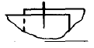 | — | 插入深度≥30mm，有密封  要求 | 低压风管直径＜  700mm
带加  强筋  承插 | 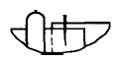 | — | 插入深度≥20mm，有密封要求 | 中、低压风管
角钢  强筋  承插 |  | — | 插入深度≥20mm，有密封要求 | 中、低压风管
芯管  连接 | 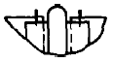 | ≥管板厚 | 插入深度≥20mm，有密封  要求 | 中、低压风管
立筋  抱箍  连接 | 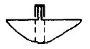 | ≥管板厚 | 翻边与楞筋匹配一致，紧  固严密 | 中、低压风管
抱箍  连接 | 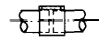 | ≥管板厚 | 对口尽量靠近不重叠，抱  箍应居中 | 中、低压风管宽度≥100mm
表4.3.3-2矩形风管无法兰连接形式
无法兰连接形式 |  | 附件板厚(mm) | 使用范围
S形插条 |  | ≥0.7 | 低压风管单独使用连接处必须有固定措施
C形插条 |  | ≥0.7 | 中、低压风管
立插条 | 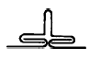 | ≥0.7 | 中、低压风管
立咬口 |  | ≥0.7 | 中、低压风管
包边立  咬口 |  | ≥0.7 | 中、低压风管
薄钢板  法兰插条 |  | ≥1.0 | 中、低压风管
薄钢板法  兰弹簧夹 |  | ≥1.0 | 中、低压风管
直角形  平插条 |  | ≥0.8 | 低压风管
立联合角  形插条 |  | ≥0.8 | 低压风管
注:薄钢板法兰风管也可采用铆接法兰条连接的方法。
表4.3.3-3圆形风管的芯管连接
风管直径  D(mm) | 芯管长度  l(mm) | 自攻螺丝或抽芯  铆钉数量(个) | 外径允许偏差(mm)
风管直径  D(mm) | 芯管长度  l(mm) | 自攻螺丝或抽芯  铆钉数量(个) | 圆管 | 芯管
120 | 120 | 3×2 | -1～0 | -3～-4
300 | 160 | 4×2 | -1～0 | -3～-4
400 | 200 | 4×2 | -2～0 | -4～-5
700 | 200 | 6×2 | -2～0 | -4～-5
900 | 200 | 8×2 | -2～0 | -4～-5
1000 | 200 | 8×2 | -2～0 | -4～-5
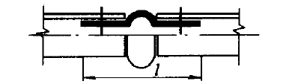
检查数量:按制作数量抽查10%，不得少于5件；净化空调工程抽查20%，均不得少于5件。
检查方法:查验测试记录，进行装配试验，尺量、观察检查。
4.3.4风管的加固应符合下列规定:
1风管的加固可采用楞筋、立筋、角钢(内、外加固)、扁钢、加固筋和管内支撑等形式，如图4.3.4；

2楞筋或楞线的加固，排列应规则，间隔应均匀，板面不应有明显的变形；
3角钢、加固筋的加固，应排列整齐、均匀对称，其高度应小于或等于风管的法兰宽度。角钢、加固筋与风管的铆接应牢固、间隔应均匀，不应大于220mm；两相交处应连接成一体；
4管内支撑与风管的固定应牢固，各支撑点之间或与风管的边沿或法兰的间距应均匀，不应大于950mm；
5中压和高压系统风管的管段，其长度大于1250mm时，还应有加固框补强。
高压系统金属风管的单咬口缝，还应有防止咬口缝胀裂的加固或补强措施。
检查数量:按制作数量抽查10%，净化空调系统抽查20%，均不得少于5件。
检查方法:查验测试记录，进行装配试验，观察和尺量检查。
4.3.5净化空调系统风管还应符合以下规定:
1现场应保持清洁，存放时应避免积尘和受潮。风管的咬口缝、折边和铆接等处有损坏时，应做防腐处理；
2风管法兰铆钉孔的间距，当系统洁净度的等级为1～5级时，不应大于65mm；为6～9级时，不应大于100mm；
3静压箱本体、箱内固定高效过滤器的框架及固定件应做镀锌、镀镍等防腐处理；
4制作完成的风管，应进行第二次清洗，经检查达到清洁要求后应及时封口。
检查数量:按风管总数抽查20%，法兰数抽查10%，不得少于5件。
检查方法:观察检查，查阅风管清洗记录，用白绸布擦拭。

5、成品保护
5.1要保持镀锌钢板表面光滑洁净，放在宽敞干燥的隔潮木头垫架上，叠放整齐。
5.2不锈钢板、铝板要立靠在木架上、不要平迭，以免拖动时刮伤表面。下料时应使用不产生划痕的画线工具操作时应使用木锤或有胶皮套的锤子，不得使用铁锤，以免落锤点产生锈斑。
5.3法兰用料分类理顺码放，露天放置应采取防雨、雪措施、减少生锈现象。
5.4风管成品应码放在平整，无积水，宽敞的场地，不与其它材料，设备等混放在一起，并有防雨、雪措施。码放时应按系统编号，整齐、合理，便于装运。
5.5风管搬运装卸应轻拿轻放、防止损坏成品。

6、应注意的质量问题
6.1金属风管制作时易产生的质量问题和防止措施参照表6.1。
风管制作易产生质量问题及防止措施 表6.1
序号 | 常产生的质量问题 | 防治措施
1 | 铆钉脱落 | 增强责任心，铆后检查  按工艺正确操作  加长铆钉
2 | 风管法兰连接不方 | 用方尺找正使法兰与直管棱垂直管口四边翻边量宽度一致
3 | 法兰翻边四角漏风 | 管片压口前要倒角  咬口重叠处翻边时铲平  四角不应出现豁口
4 | 管件连接孔洞 | 出现孔洞用焊锡或密封胶堵严
5 | 风管大边上下有不同程度下沉，两侧面小边稍向外凸出，有明显变形 | 按《规范》选用钢板厚度，咬口形式的采用应根据系统功能按《规范》进行加固
6 | 矩形风管扭曲、翘角 | 正确下料  板料咬口预留尺寸必须正确，保证咬口宽度一致
7 | 矩形弯头、圆形弯头角度不准确 | 正确展开下料
8 | 圆形风管不同心  圆形三通角度不准、咬合不严 | 正确展开下料
7、质量记录
7.1预检工程检查记录单。
7.2金属风管制作分项工程质量检验评定表。
8、安全标准

9、环保措施

